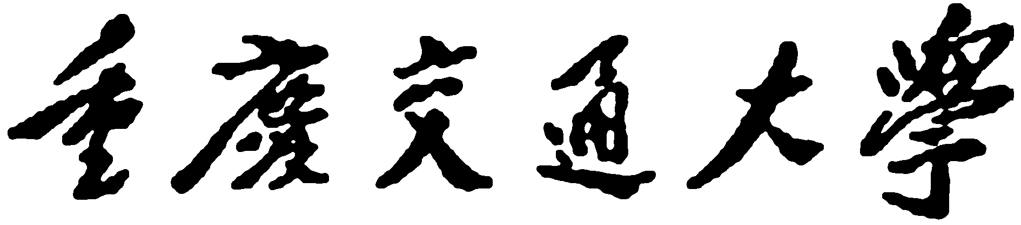
毕业论文（设计）开题报告

题 目： 基于高斯泼溅的
三维重建系统设计与实现
学 院： 信息科学与工程学院
专 业： 人工智能
学生姓名： 刘杨
学 号： 632102090923
指导教师： 杨庆

一、选题背景
在三维重建领域，随着计算机图形学、计算机视觉以及相关技术的迅猛发展，涌现了许多创新的算法，这些算法为精确高效地构建三维场景提供了强大的支持。3D高斯泼溅算法（3D Gaussian Splatting，简称3DGS）作为一种新兴的革命性三维重建技术，正日益引起广泛关注^{[1]}。与传统的深度学习算法不同，3DGS主要依赖于机器学习技术与计算机图形学的深厚基础，涉及复杂的线性代数运算以及高效的GPU编程知识。
3DGS的创新之处在于其独特的表示与渲染方法。通过将场景中的每一个点表示为一个三维高斯球，利用高斯函数的数学特性，将离散的点云数据转化为可视化的效果。高斯球的叠加不仅实现了数据的平滑过渡，还保留了场景的细粒度细节。同时，结合快速的可见性感知渲染算法，3DGS能够在保证高质量渲染效果的同时，实现实时的新视图合成。这使得3DGS在动态场景生成与渲染中表现出极大的优势^{[2]}。
与NeRF和传统Mesh的比较：NeRF是一种隐式表达的、连续可微的模型，而Mesh则是显式的、离散的三维表示。3DGS处于二者之间的平衡：它在每个高斯球内部保持连续和可微，而整个场景则由离散的高斯球组成。
本设计将重点聚焦于3DGS场景的高效渲染，并将其与传统图形渲染场景结合，构建一个高效的三维重建系统。该系统能够快速应用于游戏、数字孪生、文物保护等多个需要三维场景渲染和可视化的领域，例如博物馆的虚拟漫游、数字文旅、产品展示等。同时，未来它也能为自动驾驶、机器人、混合现实等领域提供场景仿真建模与训练解决方案^{[3][4]}。
此外，随着AIGC（人工智能生成内容）技术的发展，3DGS还可以与大模型结合，生成数字人、虚拟资产，甚至通过文本输入直接生成或编辑三维场景，这为未来的3D场景编辑和交互提供了广阔的想象空间^{[5][6]}。极大地推动了各行各业在虚拟现实、增强现实、游戏开发、文化遗产保护、数字孪生等领域的应用。
本项目将使用开源的3DGS算法框架，遵循传统的训练流程生成3DGS模型文件，并基于WebGL2图形API技术搭建浏览器端的渲染框架，借助Three.js加速渲染工作。同时，利用开源工具colmap进行稀疏点云数据的获取。最终，系统能够将生成的3DGS模型文件加载至浏览器中进行实时渲染，并允许用户自定义相关渲染参数。

二、国内外现状
三维重建技术随着人工智能和计算机图形学的进展，已经从传统的几何方法逐步发展为结合深度学习的新兴技术，极大地推动了各行各业在虚拟现实、增强现实、游戏开发、文化遗产保护、数字孪生等领域的应用。
- 传统的三维重建方法主要可以分为以下两类
主动视觉方法： 这些方法主要依赖于激光扫描（如LiDAR）或结构光技术，通过设备直接获取目标物体的深度信息。虽然这些方法的重建精度非常高，但它们对硬件的要求较高，成本也较为昂贵，且设备复杂，限制了其在一些特定场景的普及应用^{[7]}。
被动视觉方法： 被动视觉方法通过多视角图像恢复三维模型，常用技术如结构光束（Structure from Motion, SfM）和多视图立体（Multi-View Stereo, MVS）。这种方法的优点是成本较低，易于实施，并且不依赖专用的硬件设备。然而，它在复杂场景中表现得较为脆弱，容易受到噪声和视角变化的影响，且计算时间较长^{[8]}。
随着深度学习的发展，现代的三维重建方法逐渐引入了基于神经网络的隐式辐射场技术，显著提高了三维重建的质量和准确性。
- 现代三维重建方法
NeRF (Neural Radiance Fields)： NeRF是一种通过隐式表示场景的光场分布来进行高精度三维重建的技术。它可以在细节丰富的场景中表现出非常高的重建质量，尤其适用于处理复杂场景的光照和细节。然而，NeRF的缺点在于训练时间长，对硬件资源的需求较高，导致其难以实现实时应用，特别是在资源受限的设备上^{[9]}。
3DGS (3D Gaussian Splash)： 3DGS是一种新兴的技术，它结合了隐式辐射场和显式结构数据的优点，使用可学习的3D高斯分布作为场景的表示。通过多视角图像的监督优化，3DGS能够准确地呈现复杂的三维场景。相比传统的三维重建方法，3DGS在训练速度、渲染质量和计算效率上具有显著优势，尤其适合需要高效、实时渲染的应用场景^{[10]}。
- 国内外应用与研究现状
商业应用：PICO：该公司宣布其VR设备PICO 4原生支持3D高斯点渲染，成为3DGS应用的领先者之一。任天堂收购的Niantic公司：推出了Scaniverse 4，一个能够在移动端使用3DGS进行三维扫描的应用。该技术非常特殊，Niantic选择了使用Metal图形API（iOS）和Vulkan（Android）来实现移动端支持。任天堂的目标是实现全球范围内的地理空间三维模型构建，用户上传的三维数据能够覆盖整个地球^{[11]}。
Kiri Engine：这家公司推出的3DGS解决方案在网格化过程中提供更高质量的网格，并且提供了与Unity、Unreal Engine、Blender等工具的接口，便于开发者在不同平台上应用3DGS技术。
- 技术方向： 目前，3DGS已经超越了单纯的算法问题，成为一个启发式的框架，解决了包括轻量化实现、更快的训练速度、如何处理动态物体、如何编辑和添加语义信息等多方面的问题。随着这一技术的发展，越来越多的研究聚焦于如何优化模型和渲染效率，使得3DGS可以在更多的场景下实现高效的应用^{[12]}。
5. 数字孪生应用： 3DGS在数字孪生领域的应用日益广泛，国内外许多公司都在推动这一技术的发展。例如，我目前所在的公司也在积极推动3DGS技术在数字孪生领域的应用，许多用户反馈显示，他们对这一技术表现出了浓厚的兴趣。这一技术的不断发展，不仅能加速虚拟与现实的融合，也为各行各业提供了更为便捷、低成本的三维建模方案^{[13][14]}。
总之，3DGS作为一种新兴的三维重建技术，凭借其在速度、质量和效率上的优势，已经在多个领域得到了广泛的应用，并且在未来有望进一步推动数字孪生、AR/VR、游戏开发等技术的发展。随着技术的不断优化，3DGS的应用场景将更加丰富，其在市场上的竞争力也将逐步提升。

三、主要内容
1. 算法学习与文献调研： 本阶段首先学习3DGS的理论基础，研究其核心算法，如高斯函数优化、视图合成、场景建模等。进一步深入计算机视觉和计算机图形学相关知识，包括深度学习在三维重建中的应用。我将对比传统的三维重建算法，如基于立体匹配的算法和结构光扫描技术，了解它们的优缺点。学习如何使用SfM（Structure from Motion）算法来进行数据集的处理，构建点云并恢复相机姿态。同时，需要了解渲染管线的基本原理，学习常见的图形API（如OpenGL/WebGL）并选定合适的底层渲染框架，以便对三维模型进行渲染。所有的模型和算法实现都将基于已有的3DGS开源代码库，进行自定义优化。
2. 需求分析与系统架构设计： 我将明确系统的功能需求，如图形渲染、模型加载、相机控制、数据管理等。在此基础上，我选择基于浏览器进行开发，前端使用React框架，后端采用Node.js，以便实现高效的客户端与服务器之间的数据交互。图形渲染将采用WebGL和Three.js框架，通过这些工具能够实现对三维场景的高效渲染和交互操作。数据库方面，我们将使用MySQL来存储和管理图形数据、用户信息和操作记录等。此阶段的重点在于设计一个模块化、可扩展的系统架构，以便后续功能的扩展与维护。
3. 数据采集与处理： 本研究的数据采集将结合开源数据集与自主拍摄图像，以确保数据的多样性和覆盖面。开源数据集主要来源于现有的三维重建和计算机视觉领域的公开数据，，这些数据集提供了高质量的多视角图像和标注信息，可用于测试和评估重建效果。同时，为了适应特定应用场景，本研究还将进行自主数据采集，使用高分辨率相机或无人机获取多视角图像，以增强系统对不同环境和物体类型的适应能力。
在数据预处理阶段，首先采用Colmap工具对采集到的图像进行特征提取和匹配，使用SIFT（尺度不变特征变换）等算法检测图像关键点并进行匹配，确保相邻图像之间具备足够的几何约束关系。随后，通过结构从运动（SfM, Structure from Motion）算法计算相机的外参（位姿），并通过优化得到高质量的稀疏点云数据，为后续的三维重建提供基础。
4. 系统功能测试与性能优化： 对已经实现的功能进行全面测试，确保系统在不同情况下都能稳定运行。我们将进行包括功能测试、压力测试、用户体验测试等在内的多项测试，确保所有模块之间的协调工作，及时发现和解决潜在的问题。此外，优化用户交互界面，提高操作的直观性与便捷性，将是最终的系统调整方向。
5. 系统主要功能结构图：

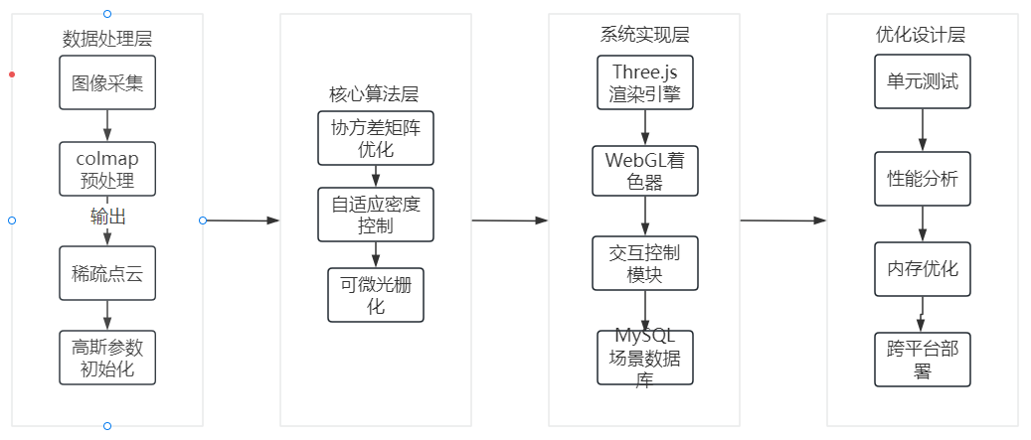

四、方案与计划
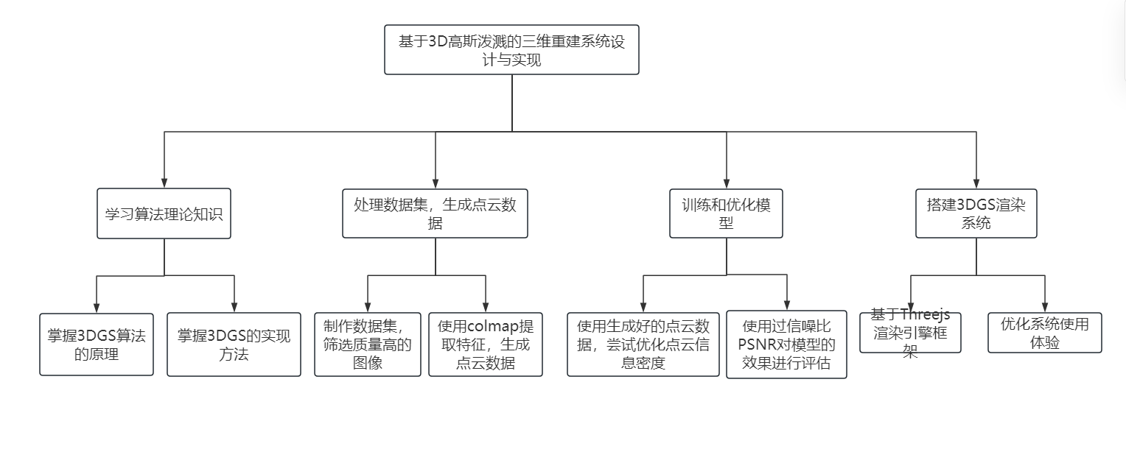
1. 方案
主要方案分以下四点：学习理论掌握核心算法原理和实现。2. 准备数据集，使用其他工具提取和优化点云信息。3. 训练和优化模型。4. 搭建系统操作界面。
- 进度计划
第1-3 周：开题报告、文献综述及算法原理学习，掌握3DGS的核心理论，进一步学习计算机视觉、计算机图形学相关内容。
第4-6 周：数据集采集、处理与点云格式转换，开始采集用于三维重建的遥感图像。数据集可能包括开放数据集和自己拍摄的图像，数据预处理：使用开源工具进行图像的特征匹配与提取，并生成稀疏点云数据。
第7-8 周：基于收集到的数据集，开始使用3DGS算法进行模型训练。学习如何选择训练参数，进行适当的超参数调整，确保能够得到高质量的三维场景模型针对数据集中的噪声或偏差进行数据增强，进一步提升模型的鲁棒性和重建效果。
第9-12 周：系统搭建与前后端框架完成，明确三维重建系统的整体架构，确定系统中各模块的功能和数据流。设计清晰的API接口以及前后端的分工。
第13-14 周：毕业设计（论文）撰写与答辩准备，根据整个项目的完成情况，撰写毕业论文。论文内容包括项目的背景与意义、技术方案、系统设计与实现、实验结果与分析等。

五、主要参考文献
- 鲍彦琦, 丁天宇, 霍静等. 三维高斯泼溅：技术综述、挑战与机遇 [Preprint]. arXiv预印本, 2024. arXiv:2403.11134.
- 张冬冬, 王磊. 基于3D高斯泼溅的动态场景建模与实时渲染 [J]. 计算机学报, 2024, 47(3): 1-15.
- 李伟, 刘亚奇. 3D高斯泼溅在机器人SLAM中的应用研究 [J]. 自动化学报, 2023, 49(8): 1623-1635.
- Kerbl B., et al. 3D Gaussian Splatting for Real-Time Radiance Field Rendering [C]. ACM SIGGRAPH, 2023: Article 127.
- Zhu L., et al. Deformable 3D Gaussians for High-Fidelity Dynamic Scene Reconstruction [C]. CVPR, 2024: 10234-10244.
- Yuan Y., et al. GaussianPro: 3D Gaussian Splatting with Progressive Propagation [C]. ICCV, 2023: 2156-2165.
- Chen Z., et al. PhysGaussian: Physics-Based Simulation with 3D Gaussian Splatting [C]. NeurIPS, 2023: 1-12.
- Chen, Z., Wang, Y., Wang, F., Wang, Z., Liu, H. V3D: Video Diffusion Models are Effective 3D Generators [Preprint]. arXiv preprint arXiv:2403.06738 (2024).
- Bahmani, S., Skorokhodov, I., Rong, V., et al. 4D-FY: Text-to-4D Generation Using Hybrid Score Distillation Sampling [C]. CVPR, 2024.
- Lin K., Liu Y., et al. GPS-Gaussian: Real-Time Human Avatars with 3D Gaussian Splatting [C]. SIGGRAPH Asia, 2023.
- Yixun Liang, Xin Yang, Jiantao Lin, et al. Gaussian Splatting for Neural Rendering [C]. CVPR, 2024, pp. 6517-6526.
- Xu, Y., Shi, Z., Yifan, W., et al. GRM: Large Gaussian Reconstruction Model for Efficient 3D Reconstruction and Generation [Preprint]. arXiv preprint arXiv:2403.14621 (2024).
- Gao Y., et al. 3D Gaussian Splatting for Large-Scale Scene Editing and Semantic Segmentation [J]. IEEE TPAMI, 2024, 46(5): 2876-2890.
- Li Y., Gao Y., et al. MonoGaussianAvatar: Monocular Human Modeling with 3D Gaussian Splatting [C]. CVPR, 2024.

开 题 纪 要
时 间 | 2025年2月25日 | 地点 | 线上腾讯会议
参与人员 | 老师：杨庆，刘新龙，杨志军  学生：刘杨，龙乐，苏颖，刘坤，李英杰，刘雅澜，郑昭超，冉星星
开  题  工  作  记  录 | 1、学生阐述  本设计的主要内容是基于高斯泼溅的三维重建算法，了解其原理和特点，熟悉整体的算法流程和重要的细节，并将其应用于三维重建的场景。本研究将基于开源的高斯泼溅的算法模型，搭建模型训练的完整流程，处理图像数据，生成稀疏点云数据，通过生成模型的视角图和原始图像进行对比，得到信噪比，并根据该指标优化和评估模型。最后将基于React前端框架和后端Node.js搭建一个操作界面，用于展示最后模型训练的效果。  - 老师提问  问：数据采集使用的设备有什么要求吗？  答：对于三维重建来说，一般的采集方式分为主动式采集和被动式采集。主动式采集依靠激光雷达，结构光投影设备等设备，而被动式采集只需要多视角立体视觉系统，就是通过多台相机从不同角度拍摄，基于视差原理重建三维模型。本次研究使用的方案也就是使用手机进行多视图拍摄。  问： 数据采集的数量一般需要多少呢？  答：根据不同场景所需要的数量有一定的差异。中小规模物体：通常需要几十到数百张多视角图像。复杂材质物体：可能需1000张以上/场景以实现复杂材质建模。城市场景：平均需数万张图像/平方公里以支持高精度点云重建。  学生签名：刘杨 2025年2月25日
指  导  教  师  意  见 | 该同学通过与指导老师交流沟通以及查阅相关文献，对基于高斯泼溅的三维重建系统设计与实现的基本理论和技术方法已经较为清楚，并在开题报告和答辩中详细讲述了进度安排，数据集收集情况。制定的方案和安排基本合理，难度适合，工作量适中，同意开题。  ☑同意开题 □不同意开题  教师签名： 2025年2月 25日

